# 一小程序AppId申请

## 1、进入微信公众号申请页面，选择小程序

https://mp.weixin.qq.com/

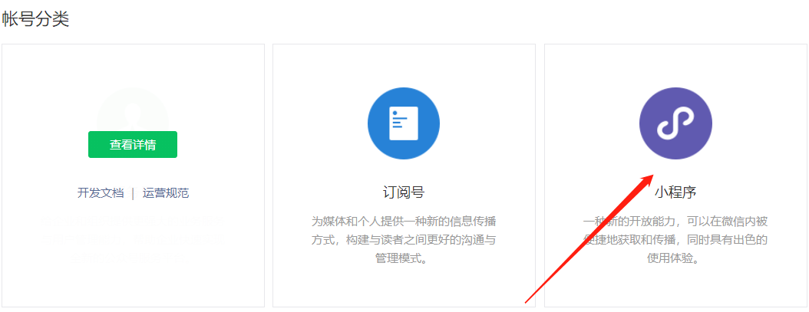

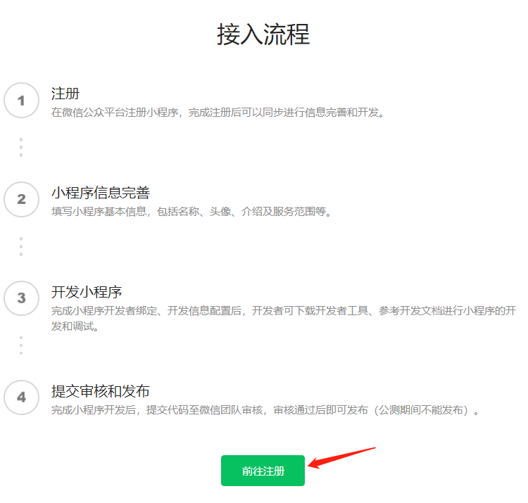

## 2、准备一个没有被微信公众平台注册过的邮箱，填写注册信息并邮箱激活

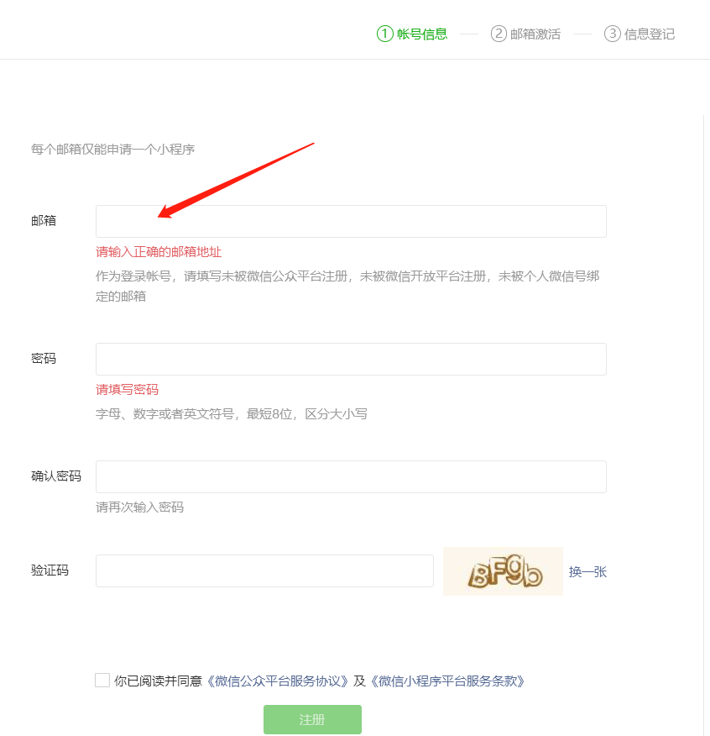

## 3、登录小程序，设置，填写小程序信息

填写小程序名称、头像、简介等信息

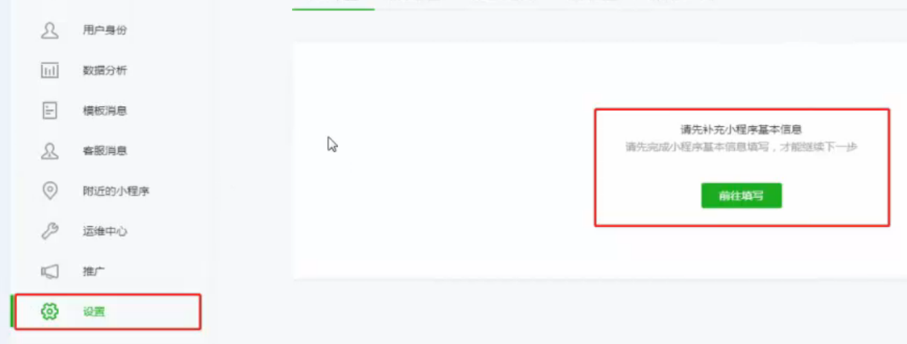

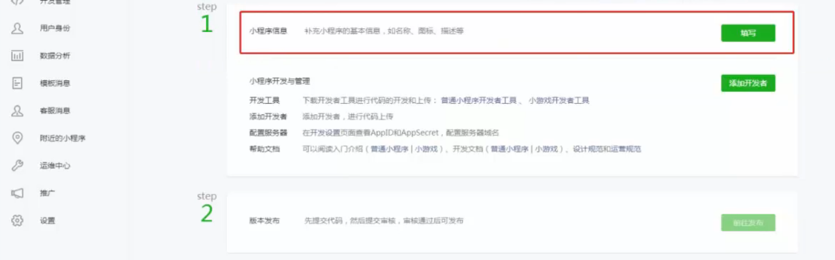

## 4、改小程序类别为小游戏，并选择游戏领域

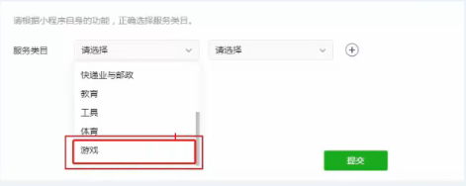

## 5、查看AppID

设置完成基本信息后，回到小程序主页，点击查看小程序信息的详情页

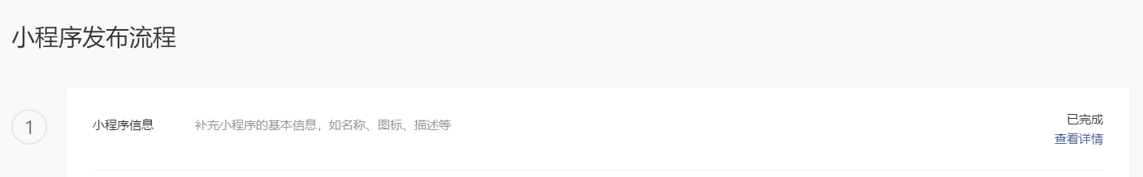

在账号信息处，即可看到申请成功的AppID

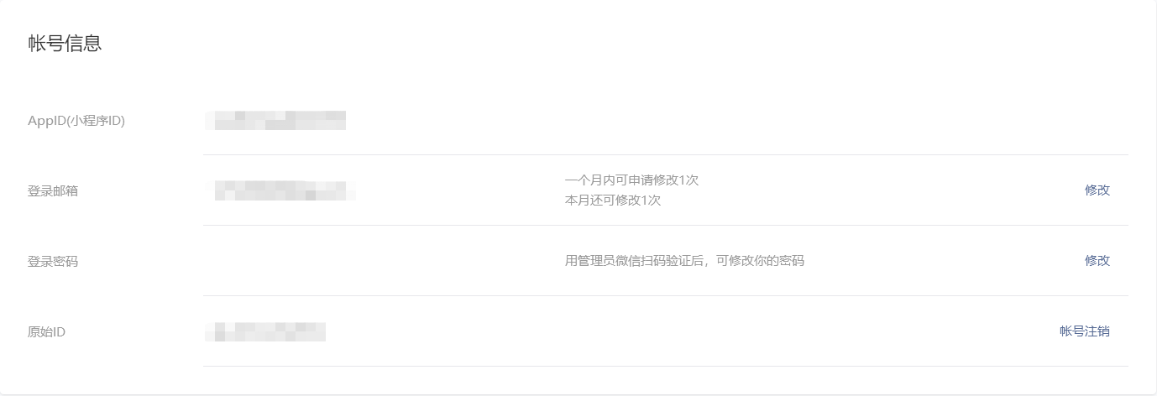

# 二、下载微信开发工具

## 1、下载工具

在小程序开发工具中点击下载开发工具，

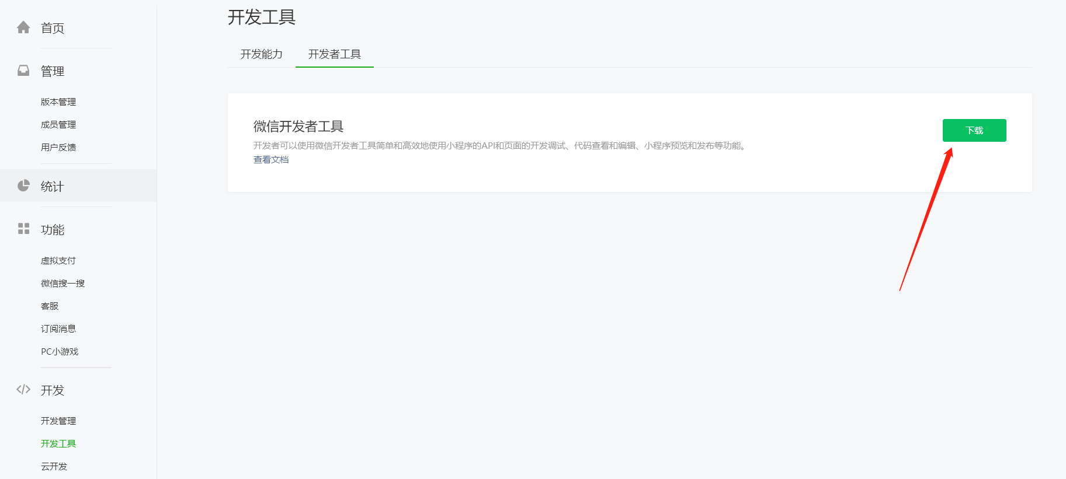

下载稳定版，选择相应操作系统对应版本，如win64:wechat_devtools_1.03.2011120_x64.exe

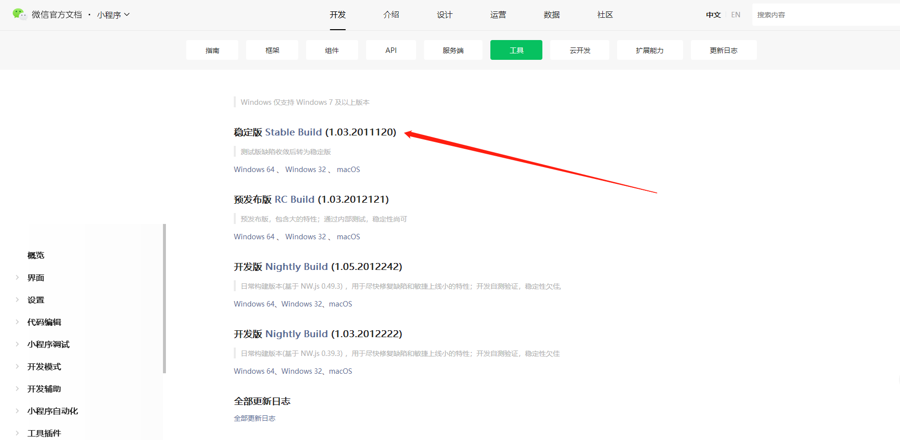

## 2、安装并创建第一个游戏

下载运行安装包，启动开发工具

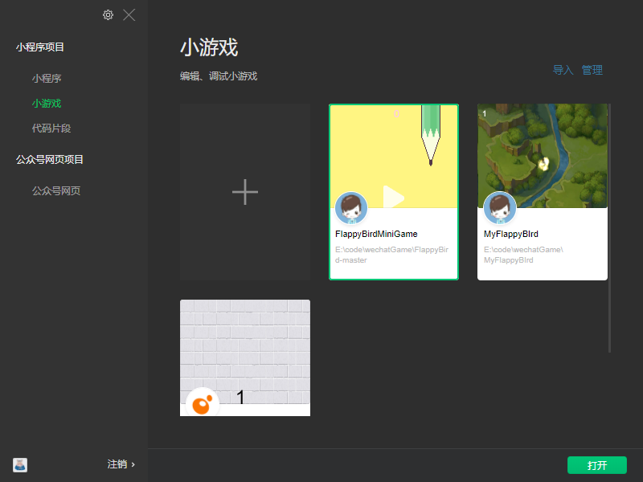

创建第一个项目，填入AppID和项目名称，会生成一个带有默认结构的、可运行的飞机大战项目

